Значение физкультурных досугов для всестороннего развития ребенка.

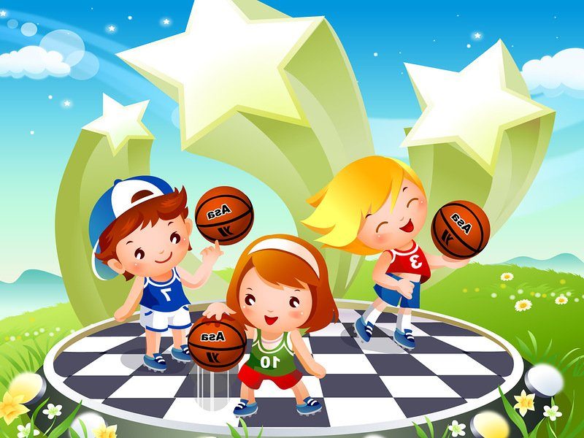
В дошкольном возрасте закладываются основы здоровья и физического развития. Охрана и укрепление здоровья, совершенствование двигательных функций ребенка и его полноценное физическое развитие – неотъемлемая часть педагогической работы в детском саду. В комплекс обязательных мероприятий входят: утренняя гимнастика, физкультурные занятия (в зале и на свежем воздухе), подвижные игры, прогулки, коррегирующая гимнастика, самостоятельная двигательная деятельность детей, спортивные досуги.
Физкультурные досуги – одна из форм активного отдыха, любимая детьми и взрослыми. Физкультурный досуг необходимо организовывать 1-2 раза в месяц, длительностью по 30-50 минут. При проведении досуга необходимо активное участие воспитателя. Он даёт команды, подводит итоги, является судьёй в соревнованиях. Значительную роль в создании положительного эмоционального настроения детей играет музыка, которая благотворно влияет на развитие чувства прекрасного, закрепляет умение ритмично двигаться, согласовывая свои движения с музыкальным сопровождением.
Возможны различные по содержанию и организации формы физкультурного досуга.
- Физкультурный досуг может строиться на хорошо знакомых детям играх и

упражнениях;
2. Состоять из спортивных игр: баскетбола, футбола, хоккея, настольного тенниса, городков и т.д.
3. Физкультурный досуг может быть построен на упражнениях в основных видах движений и спортивных упражнениях. Это могут быть: бег, прыжки, метание, лазание, ползание, прыжки через короткую скакалку.
4. Физкультурный досуг «Весёлые старты» строится в основном на играх-эстафетах, хорошо знакомых детям упражнения.
При планировании и подготовке физкультурного досуга необходимо:
- Обозначить задачи досуга, дату, время и место его проведения;
- Подготовить игры, конкурсы, соревнования;
- Определить количество участников (желательно чтобы участвовали все дети, независимо от уровня их двигательной активности);
- Обозначить порядок подведения итогов конкурсов и соревнований, поощрение участников физкультурного досуга.
Наибольшую пользу для оздоровления и закаливания детей приносят физкультурные досуги, проведённые на открытом воздухе.
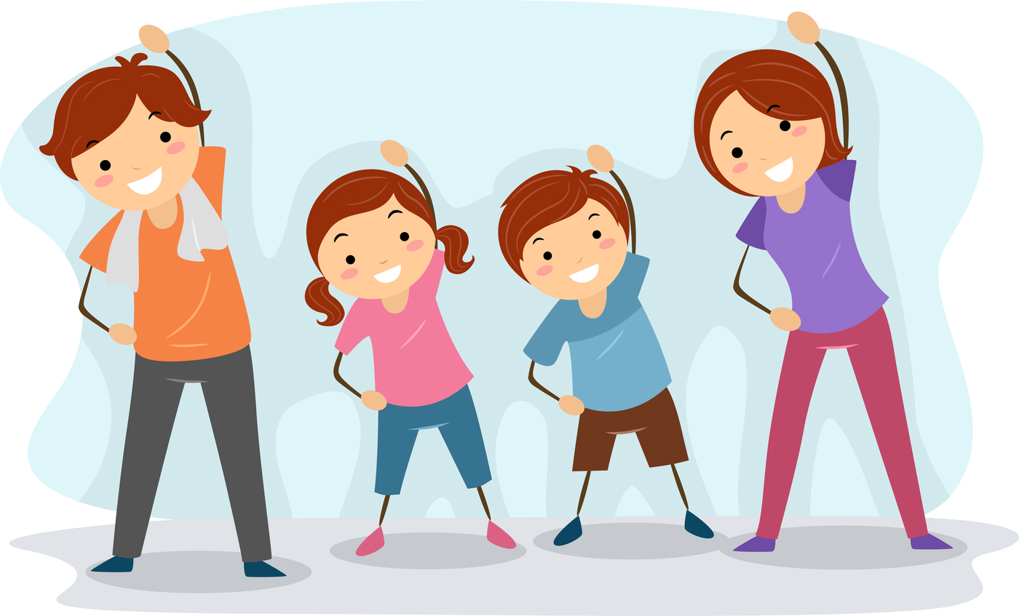

Семейные физкультурные досуги проходят очень эмоционально, в них много шуток, юмора, соревновательного задора. Конкурсы отличаются своей динамичностью и простотой, так как рассчитаны на любой возраст участников и не требуют дополнительного времени на разучивание.
Успех праздника во многом зависит от поведения взрослых, их заинтересованности, умелого руководства детскими играми и соревнованиями, включением всех ребят в активные действия.
При выполнении коллективных упражнений в играх – эстафетах нужно постараться отметить успех команды в целом, стремление каждого участника сделать вклад в общую победу. Это поможет воспитать чувство товарищества, ответственности, дружелюбия. Старшие дети проявляют интерес к своим достижениям, им нужно показать результаты выполнения заданий. Дети знают,
что есть жюри, победителям присуждают очки. Команда – победительница спортивного досуга получает призы.
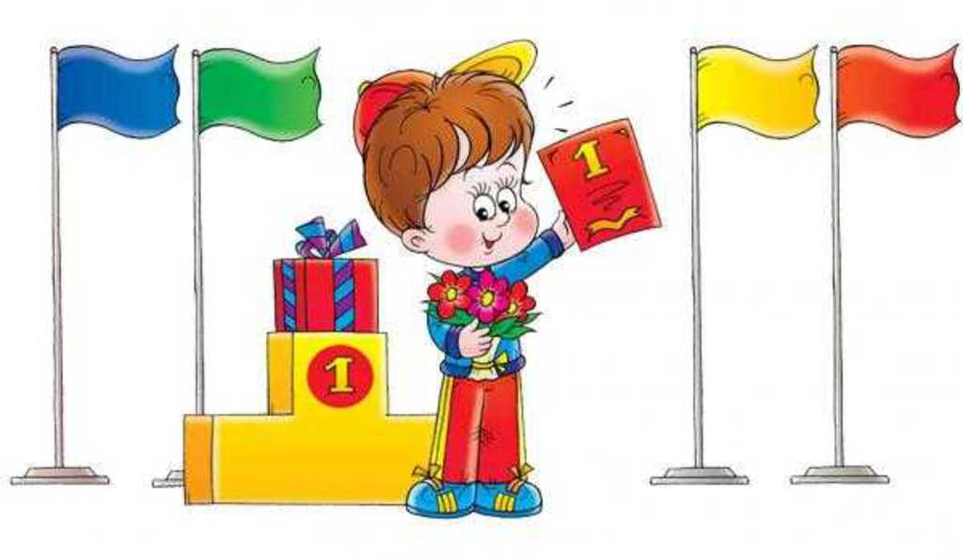
На физкультурных досугах дети закрепляют двигательные умения и навыки, развивают физические качества: быстрота, ловкость, гибкость. Во время движений обогащается эмоциональное состояние воспитанников.

Они испытывают чувство радости, подъёма от проявленной энергии при овладении двигательными действиями, от раскованности и свободы их выполнения.
Совместные физкультурные досуги с родителями способствуют созданию и поддержанию благоприятного психологического климата в семье, воспитанию чувства коллективизма, дружбы, взаимопомощи, развивают выдержку, внимание, дисциплинированность и организованность.
Совместная спортивная деятельность детей и взрослых позволяет решать следующие задачи:
- Родители могут увидеть своего ребенка в условиях, отличных от домашних, что способствует пересмотру методов и приемов воспитания.
- Они постепенно убеждаются, что их участие в спортивных мероприятиях важно для здоровья их ребенка.
- Способствует эмоциональному сближению взрослых (родителей, педагогов) с детьми.
- Улучшает состояние здоровья детей по всем показателям.
- Дети с удовольствием повторяют освоенные упражнения дома, на прогулке, в свободное время вместе с родителями.
- Родители приобретают двигательный опыт и теоретические знания при совместной двигательной деятельности.
- Родители активно участвуют во всех физкультурно-оздоровительных мероприятиях, проводимых в ДОУ.
Следовательно, совместная физкультурно-оздоровительная деятельность детей и взрослых полезна и необходима.

